Jak zutylizować styropian po remoncie? Sprawdź!
Różnego rodzaju prace remontowe czy przebudowy budynków wiążą się z dużą ilością zbędnych odpadów. O ile większość z nas ma pomysł co zrobić z meblami, czy bibelotami, część osób zadaje sobie pytanie, jak zutylizować styropian w sposób łatwy i legalny? Odpowiedź znajdziesz w poniższym wpisie.

Legalne usuwanie styropianu
Nie ma lepszego sposobu na pozbycie się pozostałego po wykonanych pracach styropianu, jak zamówienie worków lub kontenera na odpady budowlane. Najprostszym i najbardziej korzystnym ze względów ekonomicznych sposobem na to, jak zutylizować styropian są worki na gruz. Cena konkretnych worków lub kontenerów, jest zaś uzależniona od wielkości pojemnika oraz miejsca, w które ma zostać podstawiony.

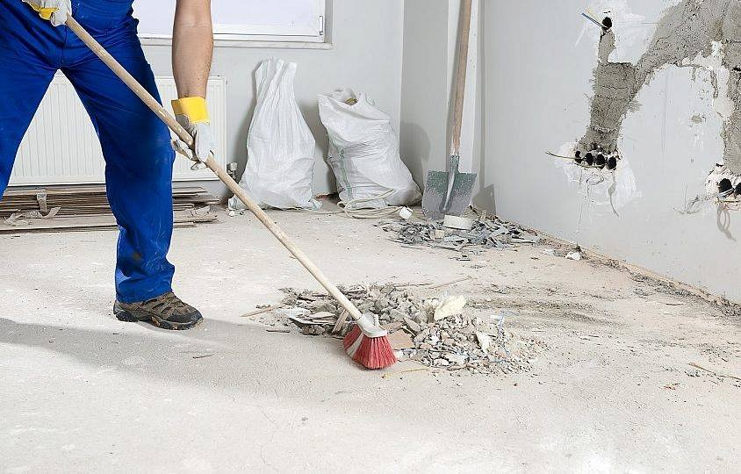
Sprawdź jak zutylizować styropian
Najskuteczniejsza i najbardziej komfortowa opcja pozbycia się styropianu to zamówienie kontenera przez firmę, zajmującą się tego typu działalnością. W pojemnikach umieścić można zarówno czysty styropian, jak i różnego rodzaju odpady poremontowe i pobudowlane, w tym stolarkę okienną, pozostałości instalacji, ceramikę czy glazurę. Jeśli chcesz sprawdzić jak zutylizować styropian legalnie i wygodnie, sprawdź oferty konkretnych firm.

